Муниципальное дошкольное образовательное учреждение
«Детский сад №3 общеразвивающего вида»
Республика Коми, г. Ухта

Проект
«Сказки братьев Гримм»
Подготовительная группа

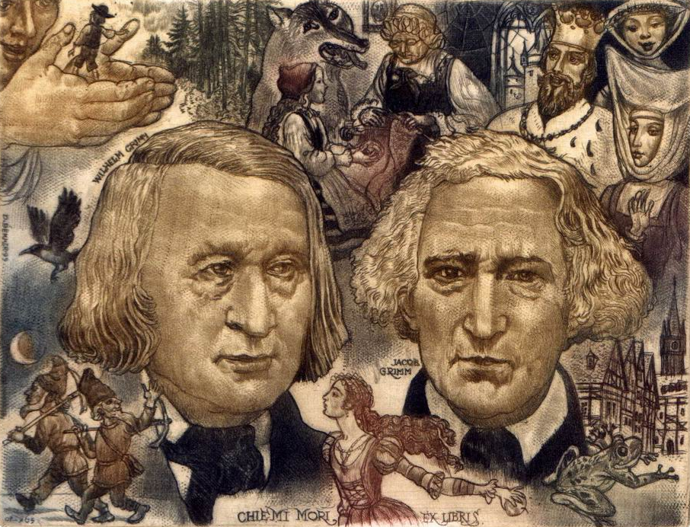

Разработала воспитатель
высшей квалификационной категории:
Котельникова И.В.

2020 г.

Паспорт проекта

Выбор проекта. Тема выбрана в соответствии с календарным планированием детского сада: декабрь – «Сказки Братьев Гримм».

Название проекта: «Сказки братьев Гримм».

Содержание проекта: немецкие народные сказки братьев Гримм.

Тип проекта: познавательно-информационный, творческий.

Вид проекта: групповой, краткосрочный.

Участники проекта: дети подготовительной группы №1 «Огонек», воспитатели, родители.

Возраст детей: 6-7 лет.

Проблема.
Чтение перестало удовлетворять потребность детей в воображении, фантазировании. Телевидение, интернет, компьютерные игры привлекают детей все больше, все неохотнее они слушают «живое» чтение, не ждут ничего интересного от текстов литературных произведений, поэтому у детей наблюдается снижение читательского интереса. Дети плохо воспринимают на слух сказки, не чувствуют красоту литературной речи, не могут отличить авторскую сказку от народной, не могут объяснить и выразить смысл произведения и свое отношение к нему, не любят и не умеют пересказывать.

Актуальность.
Сказка – это один из основных жанров фольклора, именно она учит жить, вселяет веру в торжество добра и справедливости, вызывает способность сочувствовать, сопереживать. Из сказок дети узнают много нового: получают представление о времени и пространстве, о связи человека с природой, о предметном мире. Образные, яркие выражения, сравнения способствуют развитию выразительности речи, повышают степень включенности дошкольников в книжную культуру. Дети верят в сказку, а значит через нее легче обучать и воспитывать.
В проекте рассматривается фольклорный жанр – немецкие народные сказки в обработке Вильгельма и Якоба Гримм. Сборники сказок они назвали «Детские и семейные сказки».
Проект «Сказки братьев Гримм» ориентирован на взаимодействие воспитателей, детей и родителей.

Цель проекта: приобщение детей к истокам культуры народов разных стран посредством введения их мир немецкой народной сказки.

Задачи.

Для детей

Речевое развитие:
- ознакомление с особенностями и структурой сказок;
- повышение уровня речевого развития, обогащение словарного запаса;
- развитие умения высказывать свое отношение к героям сказок;
- умение использовать средства эмоциональной выразительности.

Познавательное развитие:
- воспитание интереса к фольклору, к народным сказкам разных народов;
- развитие познавательных способностей, любознательности, творческого воображения, памяти.
- развитие умения анализировать, сравнивать, отличать сказочные ситуации от реальных.

Социально – коммуникативное развитие:
- умение слушать и слышать взрослого и сверстников;
- развитие партнерских отношений между сверстниками;
- развитие навыков бережного обращения с книгой;
- создание атмосферы эмоционального комфорта, взаимопонимания и поддержки.

Художественно – эстетическое развитие:
- развитие творческой самостоятельности, эстетического вкуса;
- формирование навыков продуктивной деятельности;
- развитие интереса к произведениям художников-иллюстраторов.

Физическое развитие:
- развитие двигательной активности;
- формирование умения согласовывать слова и движения, изображая героев сказок.

Для педагогов:
- создание необходимых условий для реализации проекта;
- содействие формированию гуманных качеств личности у детей;
- создание условий для развития творческих способностей детей;
- реализация обучающих, развивающих, воспитательных задач через освоение детьми образовательных областей;
- пополнение предметно-развивающей среды в группе;
- привлечение родителей к совместной работе.

Для родителей:
- создание в семье благоприятных условий для развития ребенка;
- участие в проектной деятельности для совместного творчества с детьми.
- закрепление традиций семейного чтения.

Направленность: организация разных видов детской деятельности (познавательной, социально-коммуникативной, речевой, художественно-эстетической, физической).

Формы проведения проекта: беседы, чтение художественной литературы, рассматривание иллюстраций, игровая деятельность, выставки книг, продуктивная деятельность, просмотр мультфильмов, работа с родителями.
Продолжительность проекта: краткосрочный с 14 по 31 декабря 2020 года.

Предполагаемый результат.
- получение знаний о зарубежных (немецких) народных сказках;
- развитие эмоциональной отзывчивости;
- развитие коммуникативных навыков, познавательной активности, творческих способностей;
- совершенствование звукопроизношения, выразительности и связной речи;
- развитие интереса к фольклору.

Этапы реализации проекта

1.Подготовительный этап:
(с14 по 18 декабря 2020)
- выявление проблемы по теме проекта;
- постановка цели, задач проекта;
- планирование деятельности с участниками проекта (познавательная, продуктивная, сценарий викторины по теме «Сказки братьев Гримм»);
- подбор материалов для работы (методических, дидактических, наглядных);
- подбор художественной литературы (немецкие народные сказки);
- организация предметно-развивающей среды в группе (выставка книг, подбор игр разной направленности);
- организация условий для самостоятельной деятельности детей;
- организация работы с родителями (информация о проекте, постановка задач, подбор тем консультации);
- анкетирование детей (начальное).

2.Основной этап:
(с 21 по 25 декабря 2020)
Обогащение развивающей среды:
- книжный уголок (внесение книг с подборками народных сказок разных народов с иллюстрациями разных художников; иллюстраций, открыток с изображением героев сказок по мере изучения);
- речевая зона – внесение дидактических и настольно-печатных игр по теме (пазлы, «ходилки», домино, лото); использование настольного театра, масок (для театрализации);
– зона изобразительной деятельности (раскраски с изображением сюжетов и героев немецких народных сказок, материалы для творческих работ, репродукции).

Образовательная деятельность в режимных моментах
Реализация проекта по образовательным областям в ходе индивидуальной, совместной, самостоятельной и дополнительной деятельности.
Утро:
- индивидуальная работа с детьми – анкетирование, речевая деятельность;
- групповая работа – рассматривание иллюстративного материала, ситуативные разговоры, чтение художественной литературы, игры дидактические, словесные, театрализованные, игры малой подвижности, коммуникативные.
- самостоятельная деятельность – настольные игры, творчество
Прогулка:
- групповая работа – игры разной подвижности.
Вторая половина дня:
- групповая работа – беседа, чтение художественной литературы, загадывание загадок, викторина, игры, продуктивная деятельность.
- самостоятельная деятельность – настольные игры, творчество.

Формы и содержание работы
С детьми.
1.Индивидуальная работа.
Анкетирование начальное и итоговое. Цель: выявить первичный и итоговый уровень заинтересованности и знаний по теме проекта.

2.Организованная образовательная деятельность.
Познавательное развитие:
- беседы (вводная, основная с просмотром презентации «Братья Гримм – собиратели сказок»:
- чтение сказок («Бременские музыканты», «Бабушка Метелица», «Беляночка и Розочка», «Столик-накройся, золотой осел, дубинка из мешка», «Пастушка гусей», );
- просмотр мультипликационных фильмов: «Храбрый портняжка», «Мальчик-с-пальчик»;
- обсуждение некоторых моментов - ситуативный разговор по типу «Добрые поступки героев», «Повторы в сказках», «Добрые и злые герои сказок», «Как бы ты поступил»;
- показ репродукций, иллюстраций разных художников по сказкам;
- викторина по сказкам «Знатоки немецких сказок» (по плану старшего воспитателя);
- квест «По сказочной тропинке» (воспитатели группы).

Продуктивная деятельность:
- Рисование «Пряничный домик» (по сказке «Гензель и Гретель»)
- Лепка коллективная «Верные друзья» (по сказке «Бременские музыканты»)
- Аппликация «Новогодняя открытка» (по сказке «Госпожа Метелица»)
- Конструирование коллективное «Старинный город» (по сказке «Беляночка и Розочка»)

Игры разной направленности:
- разной подвижности (немецкие игры «Слепая корова», «Лиса в саду», «Цветы», «Три, тринадцать, тридцать»).
- настольно-печатные, дидактические (домино «Герои сказок», лото «Ассоциации», «Парные картинки - мнемо», ходилка «Золушка» и «Король Дроздобород»).
(см. Приложение 4)

3.Самостоятельная деятельность:
- творчество в «Центре искусства» (изобразительная деятельность);
- игры со сверстниками (настольные, строительные, конструктивные, театрализованные);
- рассматривание иллюстраций в книгах, энциклопедиях.

4. Работа с родителями:
- объявление о начале проекта «Сказки братьев Гримм»
- помощь в оформлении пространства группы (организация выставки книг по теме «Зарубежные сказки»
- Консультации в «Уголке для родителей» («Читаем детям сказки», «Якоб и Вильгельм Гримм»).
3. Заключительный этап

Продукты реализации проекта:
- постановка целей и задач на последующую работу с детьми по результатам анкетирования;
- выставки детских работ по продуктивным видам деятельности;
- развлечение – викторина «Знатоки немецких сказок»;
- развлечение - квест «По сказочной тропинке»
- презентация для сайта детского сада (страничка группы «Огонек») по реализации проекта «Сказки братьев Гримм».

Методическое обеспечение:
- Тексты сказок в обработке братьев Гримм.
- Сказка, Литература: детская энциклопедия. – М., 2000.
- Фесюкова Л.Б. Воспитание сказкой. М, 2007.
Интернет-ресурсы:
https://vseprorebenka.ru
http://www.maam.ru
http://www.mapapama.ru
http://doshkolnik.ru
Приложения
Приложение 1. Анкета для детей «Сказки» (начальная, итоговая).
Приложение 2 Фотографии (выставка книг, развивающая среда, работы детей).
Приложение 3 Тексты консультаций для родителей.
Приложение 4 Подвижные игры (немецкие.)
Приложение 5 Сценарий развлечения-квеста.
Приложение 6 Презентация «Сказочники – братья Гримм».
- Подготовительный этап.
1 НЕДЕЛЯ –«ПОДГОТОВИТЕЛЬНАЯ»

14 декабря | Понедельник
Утро: | Мотивация детей для начала проекта
После ужина: | Объявление для родителей о начале проекта.  (См. Приложение1)
******
15 декабря | Вторник
Утро: | Анкетирование детей (начальное) по теме проекта.  (см. Приложение 2)
После сна: | Анкетирование детей (начальное) по теме проекта.  (см. Приложение 1)
После ужина: | От родителей – книги, сборники зарубежных сказок. иллюстративный материал для выставки.
*******
16 декабря | Среда
Утро: | Оформление совместно с детьми выставки книг по проекту.  (см. Приложение 2 (фотографии)
После сна: | Рассматривание иллюстраций в книгах, обсуждение.
После ужина: | От родителей – книги, сборники зарубежных сказок. иллюстративный материал для выставки.
*******
17 декабря - | Четверг
После сна: | Вводная беседа: «Что такое сказки»
После ужина: | Рассматривание иллюстраций в книгах, обсуждение беседы.  Для родителей: консультация «Читаем детям сказки»  (см. Приложение 3)
********
18 декабря - | Пятница
После сна: | Основная беседа с просмотром презентации «Братья Гримм – собиратели сказок» (см. Приложение 6)
После ужина: | Рассматривание иллюстраций в книгах, обсуждение беседы.  Для родителей: консультация: «Якоб и Вильгельм Гримм»  (см. Приложение 3)
2. Основной этап.
2 НЕДЕЛЯ – «СКАЗОЧНАЯ»
21 декабря | Понедельник
Утро: | Игра малой подвижности: немецкая игра «Три, тринадцать, тридцать».
Прогулка: | Подвижная игра: немецкая игра ««Лиса в саду».
После сна: | Чтение: сказка «Гензель и Гретель»  Продуктивная деятельность: рисование «Пряничный домик» по желанию – акварель или цветные карандаши.
После ужина: | Настольные игры: лото «Герои сказок».
*******
22 декабря | Вторник
Утро: | Игра малой подвижности: «Слепая корова».
Прогулка: | Подвижная игра: «Цветы».
После сна: | Чтение: сказка «Бременские музыканты»  Продуктивная деятельность: лепка коллективная «Верные друзья» (осел, петух, кот, собака.)
После ужина: | Настольные игры: домино «Ассоциации».
*******
23 декабря | Среда
Утро: | Игра малой подвижности: «Три, тринадцать, тридцать».
Прогулка: | Подвижная игра: «Лиса в саду».
После сна: | Чтение: сказка «Госпожа Метелица»  Продуктивная деятельность: аппликация «Новогодняя открытка» (ватные диски, гуашь белая).
После ужина: | Настольные игры: «Парные картинки - мнемо».
*******
24 декабря | Четверг
Утро: | Игра малой подвижности: «Слепая корова».
Прогулка: | Подвижная игра: «Цветы».
После сна: | Чтение: сказка «Беляночка и Розочка».  Продуктивная деятельность: конструирование «Старинный город» (настольный строитель)
После ужина: | Настольные игры: ходилка «Золушка».
*******
25 декабря | Пятница
Утро: | Игра малой подвижности: «Три, тринадцать, тридцать».
Прогулка: | Подвижная игра: «Лиса в саду».
После сна: | Чтение: сказка «Столик-накройся, золотой осел и дубинка из мешка».
После ужина: | Настольные игры: «Король Дроздобород».

3. Итоговый этап.
3 НЕДЕЛЯ – «УВЛЕКАТЕЛЬНАЯ»

28 декабря | Понедельник
Утро: | Игра малой подвижности: «Слепая корова».
Прогулка: | Подвижная игра: «Цветы».
После сна: | Развлечение (по плану воспитателей группы)  Квест «По сказочной тропинке».  (см. Приложение 5)
После ужина: | Настольные игры: лото, домино, мнемо, ходилки.

*******
29 декабря | Вторник
Утро: | Игра малой подвижности: «Три, тринадцать, тридцать».
Прогулка: | Подвижная игра: «Лиса в саду».
После сна: | «Новогодний квест»  (по плану музыкального руководителя)
После ужина: | Настольные игры: лото, домино, мнемо, ходилки.

*******
30 декабря | Среда
Утро: | Игра малой подвижности: «Слепая корова»  Итоговое мероприятие (по плану старшего педагога)  Викторина «Сказки братьев Гримм»
Прогулка: | Подвижная игра: «Цветы».
После сна: | Просмотр мультипликационного фильма  «Храбрый портняжка».
После ужина: | Настольные игры: лото, домино, мнемо, ходилки.
*******
14 декабря | Четверг
Утро: | Игра малой подвижности: «Три, тринадцать, тридцать»  Анкетирование (итоговое) по проекту «Сказки братьев Гримм».
Прогулка: | Подвижная игра: «Лиса в саду».
После сна: | Просмотр мультипликационного фильма  «Мальчик-с-пальчик».
После ужина: | Настольные игры: лото, домино, мнемо, ходилки.

Результаты проекта:
- повышение у детей интереса к фольклорному жанру – народным сказкам разных народов, к творчеству детских писателей;
- повышение социально-коммуникативных качеств и навыков (умение общаться со сверстниками и взрослыми);
- повышение родительской компетенции по формированию читательских умений у детей старшего дошкольного возраста.

